疫情下的澳门 一国两制下的澳门

张志刚 [有理儿有面](javascript:void(0);)

**有理儿有面**

微信号 youli-youmian

功能介绍 你说是不是

2020-02-24[原文](https://mp.weixin.qq.com/s?__biz=Mzg3MjEyMTYyNg==&mid=2247488895&idx=2&sn=46e56b0275240b56040ee74fe9d2f66e&chksm=cef5410af982c81c46d5d7bf87ff4e826484b9af071d35b47bce2818d756656f9b8bc96f2037&scene=27#wechat_redirect&cpage=84) 发表于

收录于合集



本文作者：智库组织“一国两制研究中心”总裁  张志刚

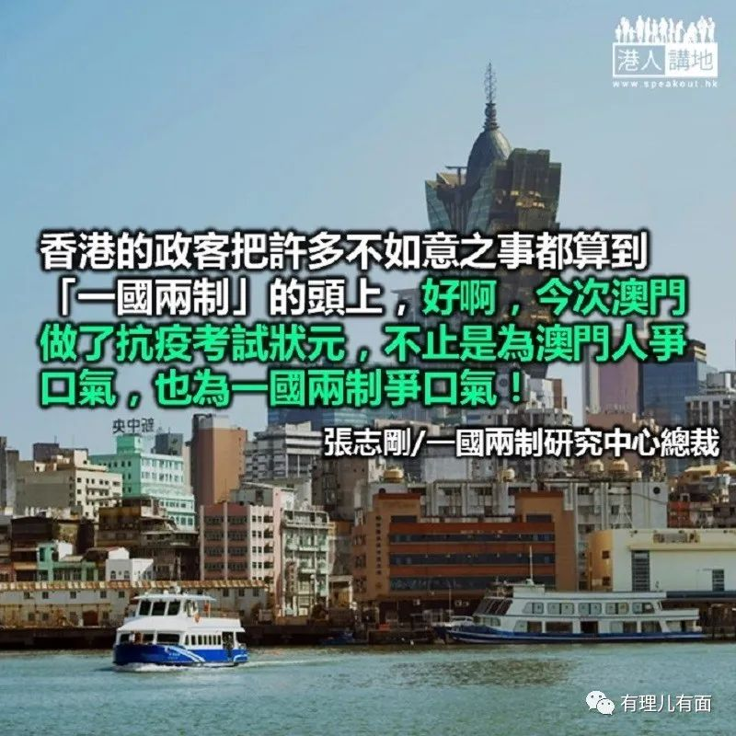

日前在网络上看到一篇叫《疫情下的澳门》的评论文章，一看再看，三看才罢。作为一个郁闷无奈的香港人，读完这一篇配上美丽澳门城市照片的文章，也感染到由澳门传过来的喜气，按捺不住，在此和大家分享分享。

与其说《疫情下的澳门》是一篇分析文章，不如说它是澳门向世人展示的一份“成绩单”。我们不须理会文章署名的“蕃茄先生”是何许人也，他和澳门政府有什么关系，又或者写这篇文章动机为何，你就当它是一篇歌功颂德的公关文章，但如果“功”和“德”都是事实，那歌颂一番又如何！香港公开考试发放成绩之后，媒体都追访那些成绩优异的“状元”，又或者那些未达到状元境界，但又是突破重重困难环境而取得难能可贵成绩的莘莘学子，大家对此都欣赏称赞。现在澳门在抗疫上拿了5分，拿成绩表出来给大家拍张照，也是情理之中，更何况澳门这位考生，过去成绩一直都不显眼，香港这位一向自视甚高的高材生，从来没有把澳门视为竞争对手。就算澳门人均收入突破8万美元，大幅超越香港，香港也不会当作一回事。但澳门抗疫这张成绩表，都是实实在在的成绩，不依靠任何外来的优惠政策，人家这张分的成绩表，我们怎能不看！

 “留下这些让人难以忘怀的城市风景，以及折射出来的美丽人心。致敬！！！”

“我们的城市，像是切换成了静音模式，我们也静静地感受一下这份宁静，以及带给我们心灵的冲击。”

“这次疫情中，澳门的优秀表现，省心，让人非常省心。”

这一段引子，就是说出澳门人的骄傲，这骄傲是装不出来的。疫情下的澳门列出六大“怎么解”的答案，把澳门政府在疫情下的对策解出来，其中一解，就是大家最关心的口罩问题。

“早在1月23日，澳门卫生局就宣布了‘保障口罩供应澳门居民计划’。澳门永居、非永久都可以凭借身份证，在澳门87个药房和站点买口罩，每人每次限购10个，10日后可重新购买。更厉害的是，澳门还弄了个‘抗疫专页’网站，上面可以查看每个购买点的口罩库存，每15分钟就更新一次！澳门政府一直向市民强调口罩充足，也确实做到了人人有罩，为的就是减少人流聚集。‘澳门作为国家的一分子，在国家现阶段缺乏口罩下，向国家要求口罩支持不是很好’。早在1月22日澳门确诊首例新型肺炎后，政府就火速并且不惜代价从全球购买了2000万个口罩。令人意外的是，在澳门口罩也不是很充裕的情况下，他们还从这2000万里抽调了5万个支援内地！近日，澳门归侨总会和澳门红十字会正忙着为澳门采购新一批口罩，这次他们又买了97.2万个医用口罩捐赠内地。2月4日这批口罩才从国外运回来，2月7日就已经送到了武汉和重庆！目前澳门的口罩数据完全透明，规划也非常合理，没有坐地起价、没有排队抢购，不求内地援助还反过来援助内地，真的不赞不行。”

澳门配给口罩这一招，是不是新招、奇招、绝招？都不是，问题只在“有心有责”而已。读过经济101的人，都知道利伯维尔场的局限，供不应求、人心惶惶，如何有利伯维尔场可言！官员坚持利伯维尔场，那大可坚持，那700万香港市民就在利伯维尔场之下痛斥政府。对不起，经济101课程之下，都没有告诉我们，利伯维尔场可以让官员民望高企，市民拍手的！

说到封关，澳门的政治情况比较单纯，少了一些凡事必对着干的政客，但解说就是一清二楚。“特首贺一诚是这么说的：‘澳门的鲜活食品都是从内地运输来澳，政府里的保安、清洁专营公司的员工很多居住在珠海，如果全面‘封关’，垃圾谁倒？谁来做清洁？鲜活产品如何来澳门？’况且‘澳门居民有出入境自由，不可限制，政府暂时不会考虑关闭口岸’。但是，不封关不等于不把关。”

贺一诚首先把道理说清楚，不可能全面封关，而香港泛民阵营也有两把声音，一边叫政府封关，另一边说封关不等于全面封关。如果封关不是全面封关，那就应该叫“有条件封关”，又或者“半封关”。但“半封关”这口号又不够响亮吸引，结果大家就各说各话，牛头不搭马嘴！

文中用了一句说话，可以说是画龙点睛之作，就是“不封关不等于不把关”。封关是一刀切，难以执行而代价大，那政府责任放在把关之上，谁曰不宜？澳门把关不是嘴上说，而是马上政策落地。“澳门在1月26日定下两道防疫猛剂：第一，任何来自湖北或14天内曾到湖北的人，必须出示有效医生证明，证明无感染新型肺炎，否则一律拒绝入境。第二，紧急追踪在澳的1113名湖北居民，并让他们选择入住隔离营或自行返回内地”；“外雇入境前14天到过内地，需在珠观察14天”；“澳门还不断和私人企业打配合，把必要的外雇尽量留在澳门，不用两地跑。对于社会服务设施的一些外雇，社工局也协调找地方安顿，让他们免于跨境返工”。

香港过去两个月遇上的问题，澳门都遇上，都解决了，这包括盲抢生活物资、防止群众聚集，提高医护人员士气。仔细看清对策，都不过是情理之中、意料之内。情况就等于问考试状元，如何取得好成绩，标准答案都是：“上堂听书，回家温习”那么简单！

香港的政客，把许多不如意之事都算到“一国两制”的头上，好啊，香港是一国两制，澳门也是一国两制，今次澳门在抗疫之下拿了5分，做了抗疫考试状元，不止是为澳门人争口气，也为一国两制争口气！

文章转载自“港人讲地”  2020年2月20日





**关注公众号：**

**有理儿有面**

**理   性｜   揭   秘｜   探   讨**







### 精选留言

用户设置不下载评论